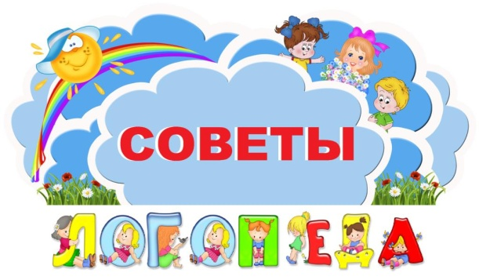
Консультация для родителей:
«Если дошкольник плохо говорит...»
Речь Вашего ребенка значительно отличается от речи сверстников? Окружающие не всегда понимают, что он говорит?
Что делать?
При желании, настойчивости и терпении данные рекомендации помогут родителям в преодолении речевых нарушений у детей среднего и старшего дошкольного возраста.
С чего начать?
Во-первых, желательна консультация логопеда. Возможно, понадобится помощь психиатра, невролога, ортодонта, психолога.
Во-вторых, необходимо определить, как проявляются речевые нарушения:
- нарушено произношение звуков речи: пропуски (ыбка), замены (лыбка или выбка), неправильная артикуляция (например, говорит горлом)
Важно знать !!!
к 5 годам ребенок должен произносить все звуки родного языка
- нарушена слоговая структура слова: усечение слов (велосипед - сипед), перестановка слогов (велопесид), замена слогов (велисапед)
- бедный словарный запас: неточное обозначение предметов и действий (самовар называет чайником, «вяжет» заменяет словом «шьет»), непонимание обобщающего значения слов (не может перечислить «мебель», «посуду»)
- наличие стойких аграмматизмов: отсутствие в речи
предлогов, неправильное употребление существительных множественного числа (ухи, котенки), форм родительного падежа (карандашов, стулов)
- низкий уровень развития связной речи: затрудняется
прочитать наизусть стихотворение, пересказать сказку, рассказать о событиях дня.
- темпо-ритмические недостатки: запинки, спотыкания,
ускоренный темп речи.
В этом случаи консультация невролога или психиатра необходима!!!
Для преодоления речевых проблем ребенка важно спланировать обучающее общение так, чтобы оно стало не скучным уроком, а интересной игрой. Картинки, книжные иллюстрации, игровые пособия, пальчиковые или настольные театры, карандаши, бумагу, ножницы и др.
Занятия будут результативными, если следовать следующим принципам общения с детьми:
- выражения лица - максимально мягкое, доброжелательное,
- тон голоса - предельно (в любых ситуациях) приветливый, теплый,
- избегайте приказных фраз, глаголов «должен» и «обязан»,
- не говорите с насмешкой, не делайте мелочных замечаний,
- как можно чаще высказывайте одобрение и похвалу,
- успех зависит от системности работы.
Помните!
лучшие учителя родного языка - это родители, бабушки и дедушки, эмоционально близкие ребенку люди!!!

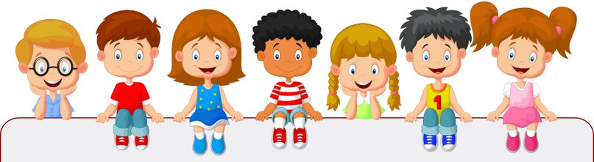

Консультация подготовлена по материалам интернет-ресурсов

